Impresa edile F.lli Costagli snc
artigiani edili da oltre 30 anni
Si effettuano ristrutturazioni edili di ogni genere dalle recinzioni al tetto
basta non avere fretta perché siamo solo in due lavoranti.
Rolando  e Moreno 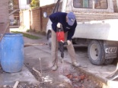
e-mail r.costagli@inwind.it

